**SENAI ETTORE ZANINI**

**TÉCNICO DESENVOLVIMENTO DE SISTEMAS**

**Arthur Henrique Pereira Martins**

**Shisui**Gerenciamento   
de  
Biblioteca

**Sertãozinho  
2024**

LISTA DE ILUSTRAÇÕES SE HOUVER (GERAR AUTOMATICO)

TABELAS SE HOUVER (GERAR AUTOMATICO)

**SUMÁRIO**

**1 INTRODUÇÃO**

Pensemos numa biblioteca escolar que motive seus estudantes a descobrir novos universos de conhecimento, onde cada prateleira abriga segredos à espera de serem desvendados. No entanto, gerir esse ambiente inundado de informações pode ser um desafio. Para os bibliotecários e estudantes, encontrar um livro específico, verificar sua disponibilidade ou administrar o fluxo de empréstimos e devoluções pode ser um processo intrincado e demorado.

Nesse contexto, emerge a demanda por um sistema de administração de bibliotecas que simplifique, seja ágil e eficaz nos processos. A interação com a biblioteca é completamente transformada por um sistema digital.

Estudantes podem acessar o catálogo da biblioteca de qualquer lugar e a qualquer momento, verificar a disponibilidade de um livro, fazer reservas e acompanhar os prazos de devolução. O sistema, para os bibliotecários, é um instrumento crucial para a gestão do acervo, automatizando o registro de empréstimos e devoluções, além de produzir relatórios que auxiliam na organização e planejamento da biblioteca.

Neste estudo, sugere-se um sistema intuitivo e de fácil acesso, projetado para aprimorar a experiência tanto dos bibliotecários quanto dos estudantes. A meta é fomentar uma interação mais suave e prazerosa com o acervo, auxiliando na criação de um ambiente de ensino mais eficaz e contemporâneo, onde o acesso ao saber é simplificado e a administração das informações, simplificada.

**2 REQUISITOS DO SISTEMA**

A utilização de requisitos do sistema é essencial para garantir que o projeto atenda às expectativas do usuário, funcione corretamente e cumpra suas funções. Esses requisitos orientam o desenvolvimento, ajudam a prevenir falhas e aumentam a eficiência do software. Embora alguns possam ser obrigatórios, todos desempenham um papel importante na qualidade e no sucesso do projeto.

2.1 Requisitos funcionais

Os requisitos funcionais descrevem as funcionalidades e tarefas específicas que o software deve executar. Eles definem as ações que o sistema precisa realizar em resposta a determinadas entradas, assegurando que o comportamento do sistema atenda às expectativas dos usuários durante sua operação. Esses requisitos são essenciais para guiar o desenvolvimento e garantir que todas as funções essenciais estejam contempladas no sistema, proporcionando a correta interação entre os usuários e a aplicação.

|  |  |
| --- | --- |
| Requisito Funcional | |
| RF001 | Cadastrar Livro |
| RF002 | Editar Livro |
| RF003 | Excluir Livro |
| RF004 | Cadastro de aluno |
| RF005 | Edição de aluno |
| RF006 | Exclusão de alunos |
| RF007 | Empréstimo Livro |
| RF008 | Registrar Devolução |
| RF009 | Consultar Empréstimo |

**2.2.1 RF001 – Cadastrar Livro**

Descrição: O sistema deve permitir que o usuário cadastre novos livros no acervo da biblioteca.

Prioridade: Alta

Entrada:

* Título do livro (obrigatório).
* Autor(es) (obrigatório).
* Editor (obrigatório).
* Ano publicação
* isbn
* Quantidade total (obrigatório).
* Quantidade disponível (obrigatório).
* Valor aquisição
* Status livro emprestestado

Processamento:

* O sistema deve validar os campos obrigatórios.

Saída:

* Mensagem de sucesso ao cadastrar o livro.
* Mensagem de erro em caso de campos obrigatórios não preenchidos ou duplicidade de cadastro.

Pós-condição:

* O livro cadastrado deve ser exibido na lista de acervo disponível.

**2.2.2 RF002 – Editar Livro**

Descrição: O sistema deve permitir que o usuário edite as informações de um livro previamente cadastrado.

Prioridade: Alta

Entrada:

* Identificação do livro a ser editado (ID ou ISBN).
* Campos a serem editados (Título do livro (obrigatório).
* Autor(es) (obrigatório).
* Editor (obrigatório).
* Ano publicação
* isbn
* Quantidade total (obrigatório).
* Quantidade disponível (obrigatório).
* Valor aquisição
* Status livro emprestestado
* ).

Processamento:

* O sistema deve validar os campos obrigatórios.

Saída:

* Mensagem de sucesso ao salvar as alterações.
* Mensagem de erro caso haja duplicidade ou campos obrigatórios não preenchidos.

Pós-condição:

* As alterações devem ser refletidas na lista de acervo e nos registros de empréstimos associados ao livro.

**2.2.3 RF003 – Excluir Livro**

Descrição: O sistema deve permitir que o usuário exclua um livro do acervo.

Prioridade: Média

Entrada:

* Identificação do livro a ser excluído (ID).

Processamento:

* O sistema deve verificar se há empréstimos ativos ou pendentes associados ao livro.
* Se houver empréstimos associados, o sistema deve impedir a exclusão e informar o usuário.

Saída:

* Mensagem de sucesso ao excluir o livro.
* Mensagem de erro caso existam empréstimos associados impedindo a exclusão.

Pós-condição:

* O livro deve ser removido da lista de acervo e não deve aparecer nas buscas e consultas.

**2.2.4 RF001 – Cadastrar Aluno**

Descrição: O sistema deve permitir que o usuário cadastre novos Alunos no acervo da biblioteca.

Prioridade: Alta

Entrada:

* Ra (obrigatório).
* Nome (obrigatório).
* Sobrenome (obrigatório).
* Data de nascimento
* Endereço
* Email
* Celular (obrigatório).

Processamento:

* O sistema deve validar os campos obrigatórios.

Saída:

* Mensagem de sucesso ao cadastrar o Aluno.
* Mensagem de erro em caso de campos obrigatórios não preenchidos ou duplicidade de cadastro.

Pós-condição:

* O Aluno cadastrado deve ser exibido na lista de acervo disponível.

**2.2.5 RF002 – Edição de Aluno**

Descrição: O sistema deve permitir que o usuário edite as informações de um Aluno previamente cadastrado.

Prioridade: Alta

Entrada:

Campos a serem editados (Título do livro (obrigatório)

* Ra (obrigatório).
* Nome (obrigatório).
* Sobrenome (obrigatório).
* Data de nascimento
* Endereço
* Email
* Celular (obrigatório).
* )

Processamento:

* O sistema deve validar os campos obrigatórios.

Saída:

* Mensagem de sucesso ao salvar as alterações.
* Mensagem de erro caso haja duplicidade ou campos obrigatórios não preenchidos.

Pós-condição:

* As alterações devem ser refletidas na lista de acervo e nos registros de empréstimos associados ao Aluno.

**2.2.6 RF003 – Exclusão de** Livro

Descrição: O sistema deve permitir que o usuário exclua um Livro do acervo.

Prioridade: Média

Entrada:

* Identificação do Livro a ser excluído (ID).

Processamento:

* O sistema deve verificar se há empréstimos ativos ou pendentes associados ao Livro.
* Se houver empréstimos associados, o sistema deve impedir a exclusão e informar o usuário.

Saída:

* Mensagem de sucesso ao excluir o Livro.
* Mensagem de erro caso existam empréstimos associados impedindo a exclusão.

Pós-condição:

* O Livro deve ser removido da lista de acervo e não deve aparecer nas buscas e consultas.

RF007 – Empréstimo de Livro

Descrição: O sistema deve permitir que o usuário registre o empréstimo de um ou mais livros para um aluno cadastrado.

Prioridade: Alta

Entrada:

* Identificação do aluno (número de matrícula).
* Identificação do(s) livro(s) a ser(em) emprestado(s) (ID do livro).
* Data de início do empréstimo (obrigatória).
* Data prevista de devolução.

Processamento:

* O sistema deve verificar a disponibilidade dos livros no acervo.
* O sistema deve reduzir a quantidade disponível do livro emprestado.
* O sistema deve associar o empréstimo ao aluno e ao(s) livro(s) selecionado(s).

Saída:

* Mensagem de sucesso ao registrar o empréstimo.
* Mensagem de erro caso algum dos livros não esteja disponível.

Pós-condição:

* O empréstimo deve ser registrado com status "Ativo".
* A quantidade disponível do livro deve ser atualizada no sistema.

3 DIAGRAMAS DO SISTEMA

Os diagramas são essenciais para visualizar e planejar a estrutura do sistema,

facilitando a comunicação entre equipes e garantindo o entendimento dos

requisitos. Eles ajudam a identificar problemas de design antecipadamente,

economizando tempo e recursos

3.1 Diagrama de Classe

A escrita deve ser direcionada para a importância do diagrama de classe para o sistema/ programador e inserir a imagem

O diagrama de classes é essencial para o sistema, uma vez que estabelece a estrutura do programa, apresentando as classes, seus atributos, métodos e as conexões entre elas. Ele auxilia na estruturação do código e garante que os elementos do sistema sejam claramente definidos e interajam de maneira adequada.

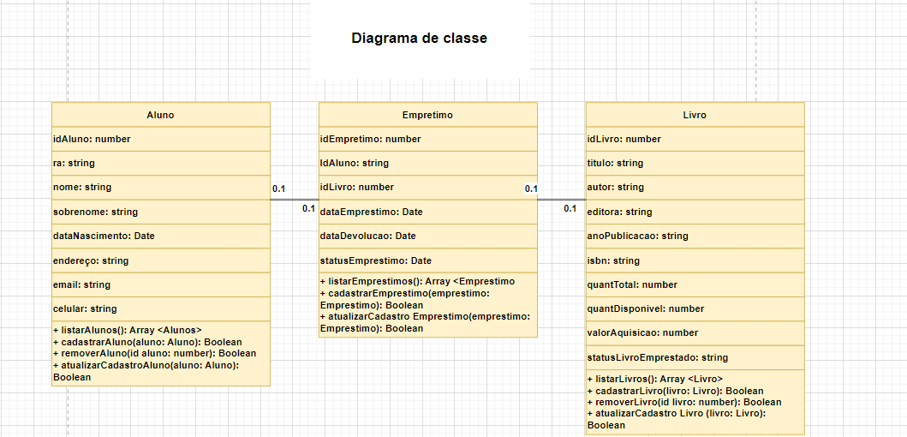

3.2 Banco de Dados

Escrever sobre o SGBD utilizado (caracterisiticas e modelo) e sua interface (4 linhas ou mais

Escrever sobre o diagrama DER e a importância dele na aplicação ( 2 linhas ou mais)

PostgreSQL é um sistema de gerenciamento de banco de dados relacional de código aberto conhecido por sua durabilidade e escalabilidade. Ele oferece suporte a transações ACID, garante a integridade dos dados e permite o uso de tipos de dados não estruturados, como JSON e XML. Com tabelas relacionadas por meio de chaves primárias e estrangeiras, ajuda a normalizar e fornece forte controle de acesso, tornando-o ideal para aplicações empresariais e acadêmicas.

O DER organiza as situações para revelar a tabela, mostrando a descrição daquele banco de dados, fazendo um armazenamento dos dados colocados na tabela, e isso o faz importante pela parte de gerenciamento do DER.

Inserir a imagem criada do DER  
  
  
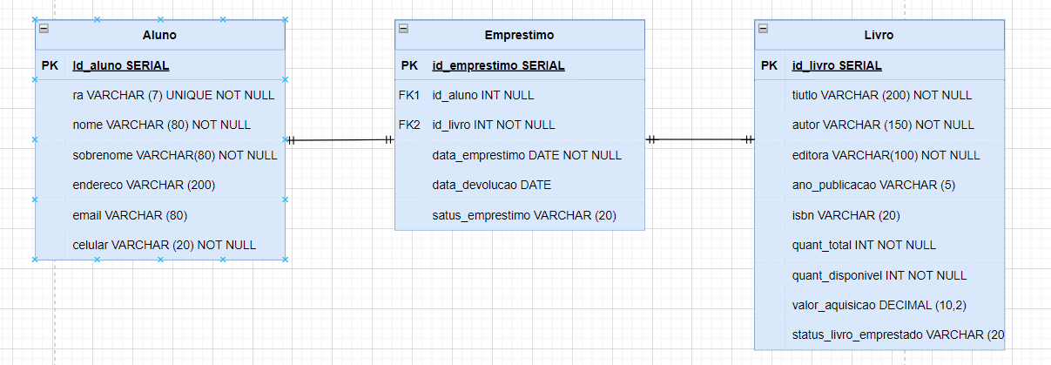

**4 ROTAS DA APLICAÇÃO – BACK-END**

Explica o que é rota , lembrando que nada nesse documento deve ser tratado como pergunta e resposta, cabe a contextualização ou o termo dissertação.

|  |  |  |
| --- | --- | --- |
|  |  |  |
|  |  |  |
|  |  |  |

5 INTERFACE E EXPERIÊNCIA DO USUÁRIO

Escreva o que é uma interface e o objetivo dela

5.2 Paleta de Cores

Escreva sobre a paleta de cores e insira a imagem delas

5.3 Mockup

Texto antes da imagem, relatando a qual entidade aquela interface pertence

BIBLIOGRAFIA

Link das documentações utilizadas e livros consultados